TRAMA
INSPECTOR

Manual
Inspector
Versión
2.29
Fecha de revisión
17/03/2021
Realizado por
CAU - Primer nivel
Equipo de desarrollo JAVA

ÍNDICE

1 Acceso 3
1.1 Elección del modo de trabajo 3
2 Informes 4
2.1 Informe Horario 4
2.2 Informe de Horas Totales 6
2.3 Informe de Incumplimiento Horario 8
2.4 Informe de Personal 10
2.5 Informe de absentismo 13
2.6 Informe de vacaciones y asuntos particulares 15
3 Bandeja de informes 16

- Acceso

  - Elección del modo de trabajo

Este perfil visualizará alguno de los informes del personal que está adscrito a su unidad o inferiores en jerarquía.
Para seleccionar el perfil de inspector se debe de acceder al menú Administración y la opción Gestionar Perfiles.
Al acceder a la aplicación, se le presentará una pantalla para que seleccione el modo de trabajo.

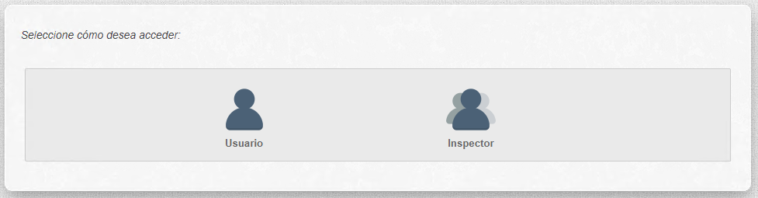

Si selecciona “Usuario” accederá como un usuario normal para solicitar o aprobar trámites. Si selecciona “Inspector” accederá a la sección de Informes específicos para este perfil.

- Informes

Al acceder a los informes se le mostrará una pantalla con los tipos de informes que podrá generar.

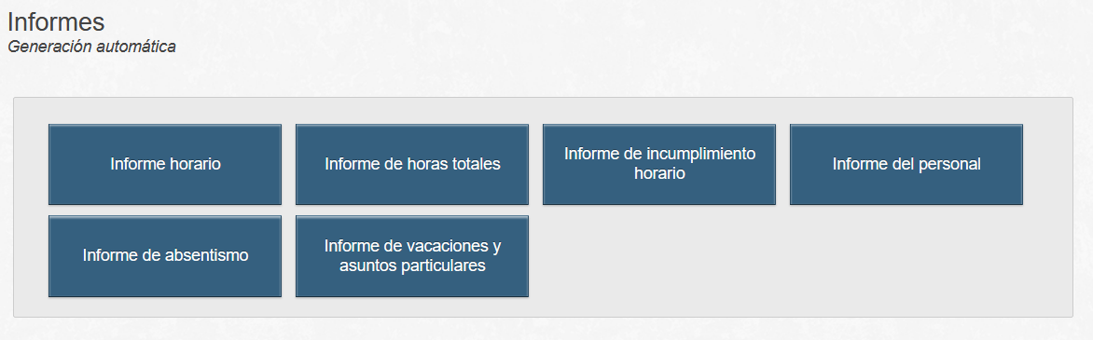

  - Informe Horario

En el informe horario se muestran los fichajes, incidencias y permisos para cada empleado, detallado por días, comparando el tiempo de saldo con el tiempo teórico a realizar, entre las fechas que se hayan indicado como límite al generar el informe.

En la pantalla podemos introducir una serie de filtros para reducir los datos a mostrar en el informe generado así como el formato (PDF/Excel). La fecha inicial y final son filtros obligatorios.

Es uno de los informes denominados “pesados”, por lo tanto, si el informe se realiza con filtros que incluyen más de 20 usuarios, se realizará de forma asíncrona, como explicaremos un poco más adelante.

En todos los informes que podrán generar dispondrán de la selección de unidades para poder determinar el personal del que quieren el informe. Será obligatorio en todo caso seleccionar un órgano. También podrán seleccionar una persona directamente.
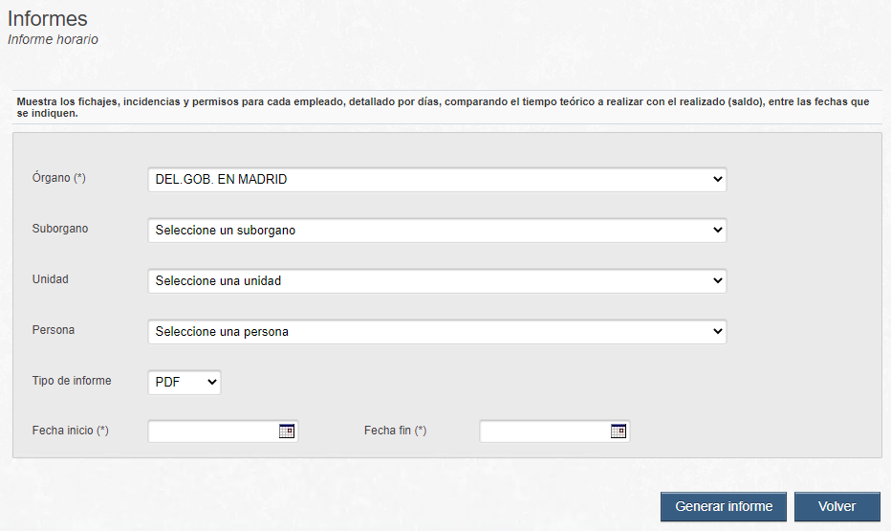

Filtro:

- Órgano: seleccionado por defecto.
- Suborgano: permite filtrar por el centro directivo del usuario. Una vez seleccionado un valor, se actualiza el campo de Unidad para mostrar las unidades dependientes del centro seleccionado.
- Unidad: sólo se mostrarán los usuarios que pertenezcan a la unidad seleccionada. Si se selecciona un valor en Centro directivo, sólo aparecen las unidades que dependen del mismo.
- Persona: Persona sobre la que queremos obtener el informe.
- Tipo de informe: podemos seleccionar el formato del informe, por defecto PDF.
- Fecha inicio: campo obligatorio con la fecha desde la que queremos obtener datos.
- Fecha fin: campo obligatorio con la fecha hasta la que queremos obtener datos.

Datos del informe:

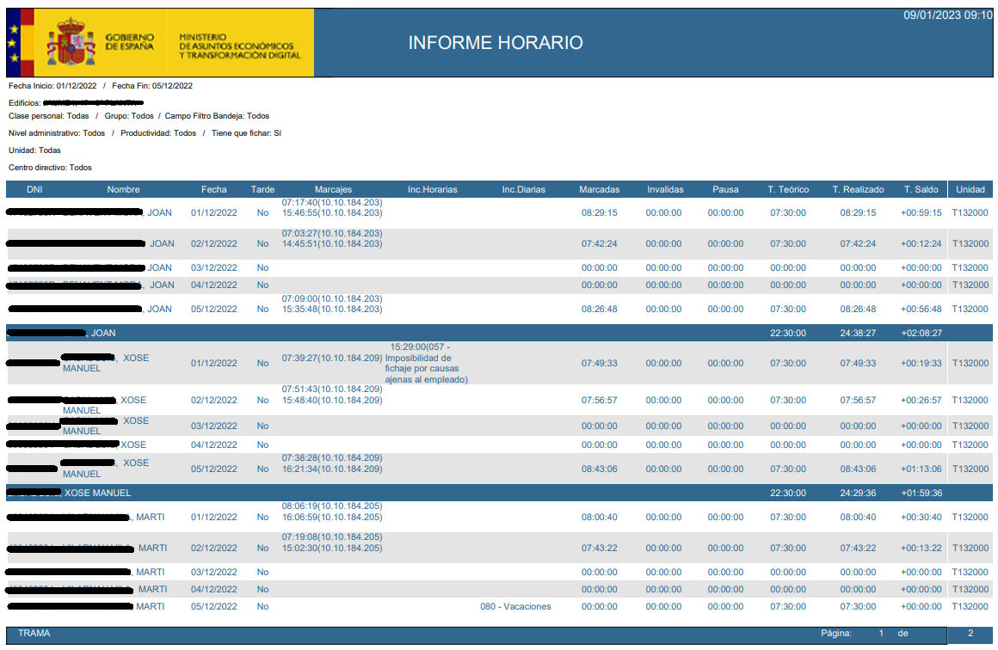

Por cada día se muestra:

- Tarde: indica si el día cuenta como realización de una tarde. La hora a partir de la cual se considera una tarde se establece en el menú Administración / Configuración por el Gestor de Personal.
- Marcajes: una lista de los marcajes realizados por el usuario, ya sea mediante la aplicación de fichajes o mediante la realización de una incidencia en TRAMA.
- Incidencias horarias: lista de incidencias realizadas con códigos y texto explicativo.
- Incidencias diarias: código y explicación de la incidencia si la hay.
- Tiempo teórico: tiempo de trabajo en el día que el usuario tiene que realizar según el turno asignado al calendario personal del empleado.
- Tiempo realizado: cálculo del tiempo efectivo de trabajo según los marcajes, permisos e incidencias realizados.
- Saldo: se obtiene al restar el tiempo teórico del tiempo realizado.

Al final de cada empleado, se muestra una fila de totales para los tiempos acumulados: teórico, realizado y saldo.
Este patrón se repite para cada empleado y permite ver de un vistazo tanto el cumplimiento horario individual como las circunstancias en las que se producen incumplimientos.


Nota importante

Las incidencias horarias o diarias que estén siendo tramitadas en TRAMA, pero que no hayan sido aprobadas por gestor de personal no son contabilizadas a efectos de saldo.

  - Informe de Horas Totales

Informe que muestra por usuario el total de horas trabajadas, las horas teóricas y el saldo correspondiente. La fecha inicial y final son filtros obligatorios. Se puede exportar tanto a Excel como a PDF.

Es uno de los informes denominados “pesados”, por lo tanto, si el informe se realiza con filtros que incluyen más de 20 usuarios, se realizará de forma asíncrona, como explicaremos un poco más adelante.

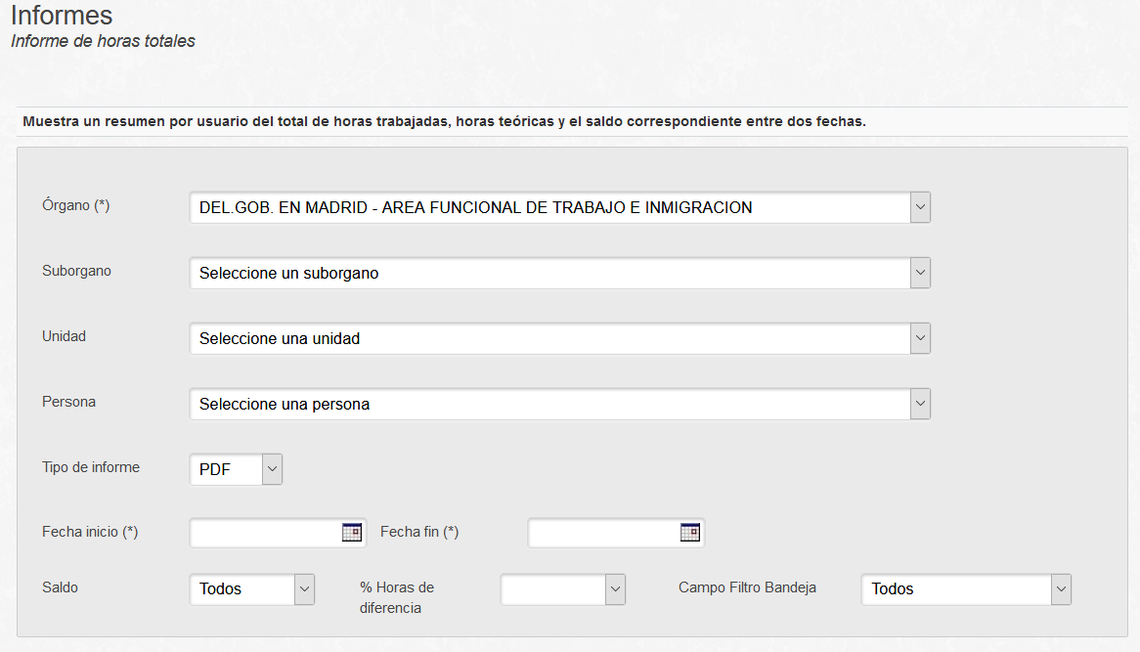

Filtro:

- Órgano: seleccionado por defecto.
- Suborgano: permite filtrar por el centro directivo del usuario. Una vez seleccionado un valor, se actualiza el campo de Unidad para mostrar las unidades dependientes del centro seleccionado.
- Unidad: sólo se mostrarán los usuarios que pertenezcan a la unidad seleccionada. Si se selecciona un valor en Centro directivo, sólo aparecen las unidades que dependen del mismo.
- Persona: Persona sobre la que queremos obtener el informe.
- Tipo de informe: podemos seleccionar el formato del informe, por defecto PDF.
- Fecha inicio: campo obligatorio con la fecha desde la que queremos obtener datos.
- Fecha fin: campo obligatorio con la fecha hasta la que queremos obtener datos.
- Saldo: Si el positivo o negativo el número de horas teóricas respecto a las reales.
- %Horas de diferencia. Criterio de ordenación ascendente o descendente.
- Campo filtro bandeja. Selecciona el tipo de personal (Funcionario, Diplomático o laboral)

Datos del informe:

El resultado será una entrada por cada usuario con DNI, nombre, apellidos y horas totales.

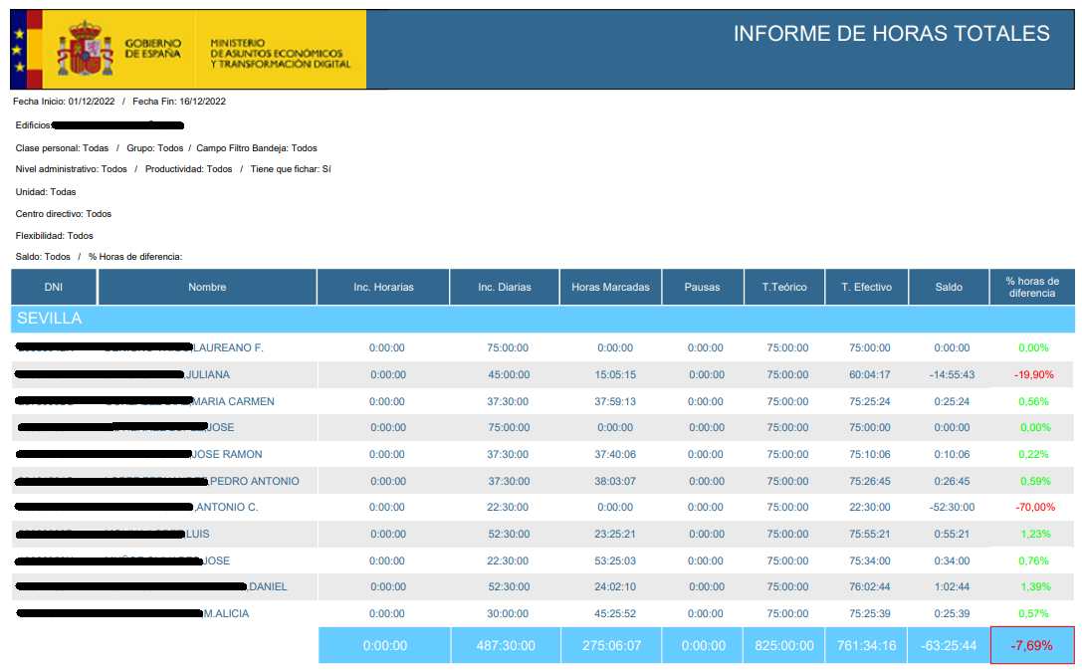

- Incidencias horarias:
- Incidencias diarias:
- Horas marcadas:
- Pausas:
- Tiempo teórico: tiempo de trabajo en el día que el usuario tiene que realizar según el turno asignado al calendario personal del empleado.
- Tiempo efectivo: cálculo del tiempo efectivo de trabajo según los marcajes, permisos e incidencias realizados.
- Saldo: se obtiene al restar el tiempo teórico del tiempo realizado.
- % horas de diferencia:

  - Informe de Incumplimiento Horario

Informe que muestra qué usuarios no han realizado el horario obligatorio especificado por sus turnos.
La fecha inicial y final son filtros obligatorios. Se puede exportar tanto a Excel como a PDF.

En este caso, además de los filtros de unidades, podrán seleccionar tres filtros específicos:

- Tipo de informe de incumplimiento: Informe de incumplimiento horario obligatorio o informe de incumplimiento de horario teórico.

- Margen de tiempo de incumplimiento: Horas y minutos de margen de incumplimiento para que los usuarios aparezcan o no en el informe.

- N. º de días mínimo de incumplimiento: Número de días de incumplimiento a partir de los cuales se mostrará a los usuarios en el informe.

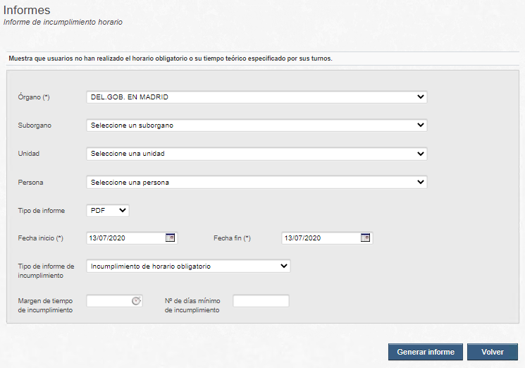

Filtro:

- Órgano: seleccionado por defecto.
- Suborgano: permite filtrar por el centro directivo del usuario. Una vez seleccionado un valor, se actualiza el campo de Unidad para mostrar las unidades dependientes del centro seleccionado.
- Unidad: sólo se mostrarán los usuarios que pertenezcan a la unidad seleccionada. Si se selecciona un valor en Centro directivo, sólo aparecen las unidades que dependen del mismo.
- Persona: Persona sobre la que queremos obtener el informe.
- Tipo de informe: podemos seleccionar el formato del informe, por defecto PDF.
- Fecha inicio: campo obligatorio con la fecha desde la que queremos obtener datos.
- Fecha fin: campo obligatorio con la fecha hasta la que queremos obtener datos.
- Tipo informe incumplimiento: Obligatorio o teórico
- Margen tiempo incumplimiento: Selecciona un hora
- Nº días mínimo de incumplimiento:

Informes:

Informe de incumplimiento de horario obligatorio:

El resultado será una entrada por cada día con el horario obligatorio no cubierto, con los marcajes del usuario y el turno asociado del mismo detallado.

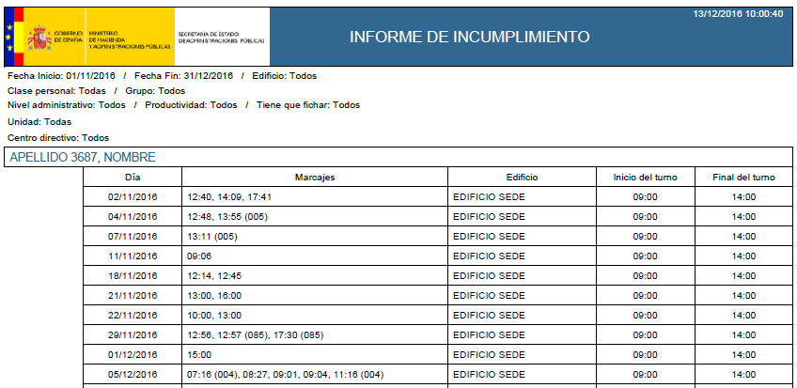

Informe de incumplimiento de horario teórico:

El resultado será un listado de usuarios con el tiempo total realizado y el tiempo teórico que deberían haber realizado.

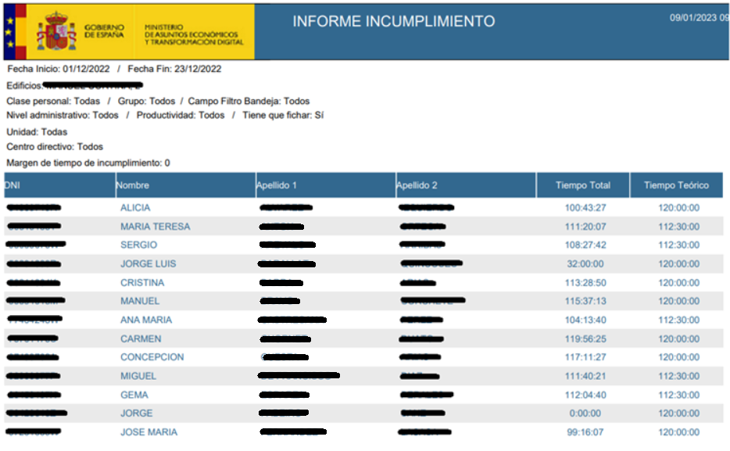

  - Informe de Personal

Informe para listar el personal del ámbito del inspector.

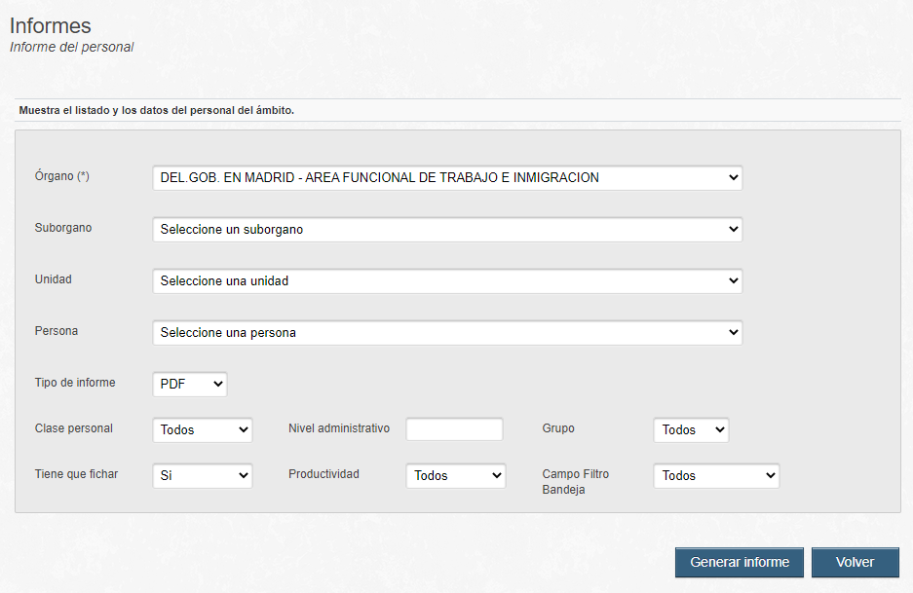

En este caso, además de los filtros de unidades, podrán seleccionar un filtro específico.

Filtros:
- Órgano: seleccionado por defecto.
- Suborgano: permite filtrar por el centro directivo del usuario. Una vez seleccionado un valor, se actualiza el campo de Unidad para mostrar las unidades dependientes del centro seleccionado.
- Unidad: sólo se mostrarán los usuarios que pertenezcan a la unidad seleccionada. Si se selecciona un valor en Centro directivo, sólo aparecen las unidades que dependen del mismo.
- Persona: Persona sobre la que queremos obtener el informe.
- Tipo de informe: podemos seleccionar el formato de salir del informe, por defecto PDF.
- Clase de personal: campo que permite filtrar por si son funcionarios, laborales, otros o todos.
- Nivel administrativo: campo que filtra mostrando sólo los usuarios que tengan el nivel administrativo introducido.
- Grupo: permite filtrar por grupos, mostrando sólo los usuarios de un determinado grupo.
- Tiene que fichar: permite filtrar por usuarios que tienen que fichar o no o que incluya a todos.
- Productividad: permite filtrar por usuarios que tienen o no productividad. Si está en blanco, se incluyen todos.
- Campo filtro bandeja.

Vista:

El resultado será un archivo Excel/PDF con una entrada por cada usuario que cumpla el filtro, se mostrarán todos los datos del usuario en presencia.

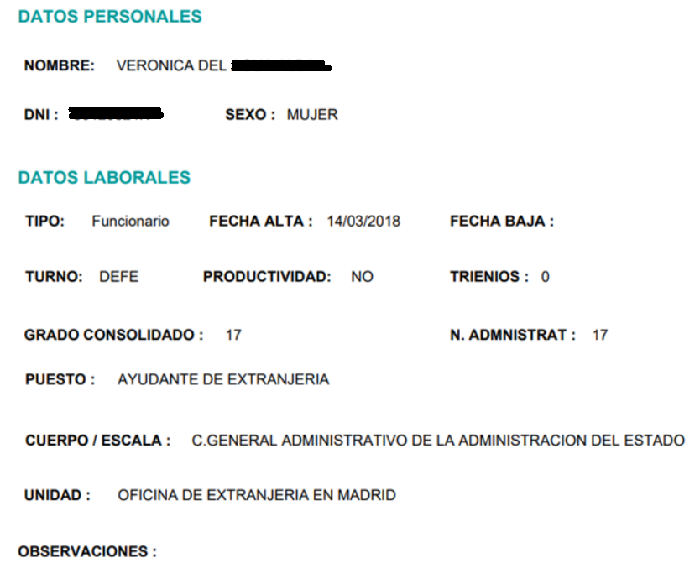

  - Informe de absentismo

Informe que muestra las ausencias de un grupo de usuarios solicitado en un rango de tiempo dado.

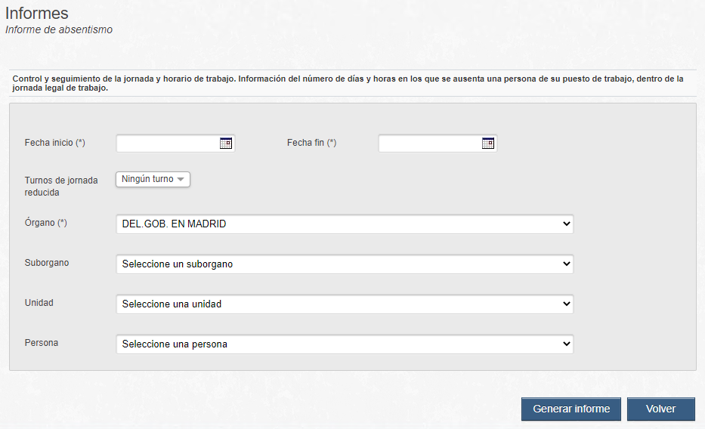

Filtro:

- Fecha inicio: campo obligatorio con la fecha desde la que queremos obtener datos.
- Fecha fin: campo obligatorio con la fecha hasta la que queremos obtener datos.
- Turnos de jornada reducida: Selección múltiple de turnos que se considerarán como turnos de jornada reducida a efectos del informe.
- Órgano: seleccionado por defecto.
- Suborgano: permite filtrar por el centro directivo del usuario. Una vez seleccionado un valor, se actualiza el campo de Unidad para mostrar las unidades dependientes del centro seleccionado.
- Unidad: sólo se mostrarán los usuarios que pertenezcan a la unidad seleccionada. Si se selecciona un valor en Centro directivo, sólo aparecen las unidades que dependen del mismo.
- Persona: Persona sobre la que queremos obtener el informe.

Datos del informe:

Por cada usuario en el periodo de tiempo establecido se mostrarán sus permisos, días de vacaciones y asuntos particulares y tiempo en otras ausencias.

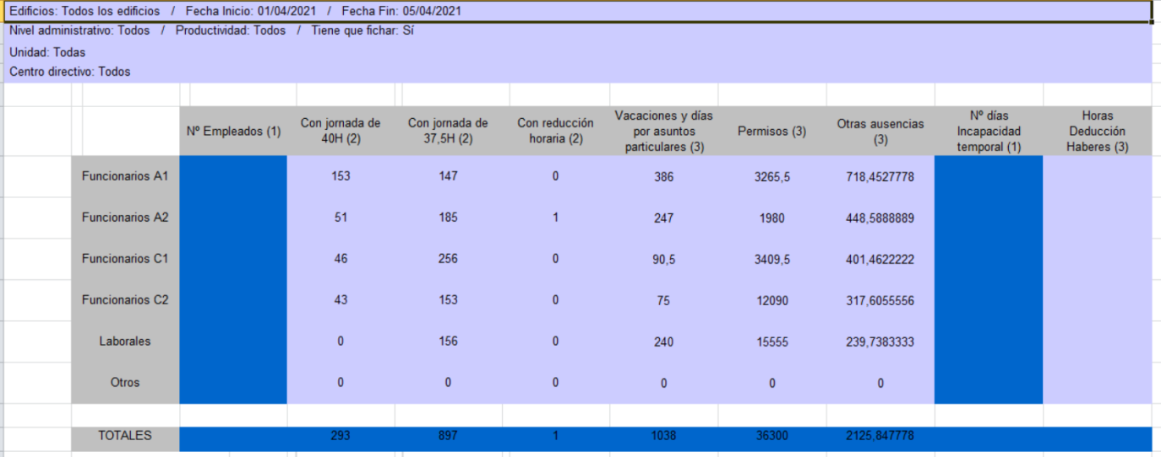

  - Informe de vacaciones y asuntos particulares

Informe de las vacaciones y asuntos particulares de un grupo de usuarios en un ejercicio concreto.
Puede exportarse tanto a Excel como a PDF.

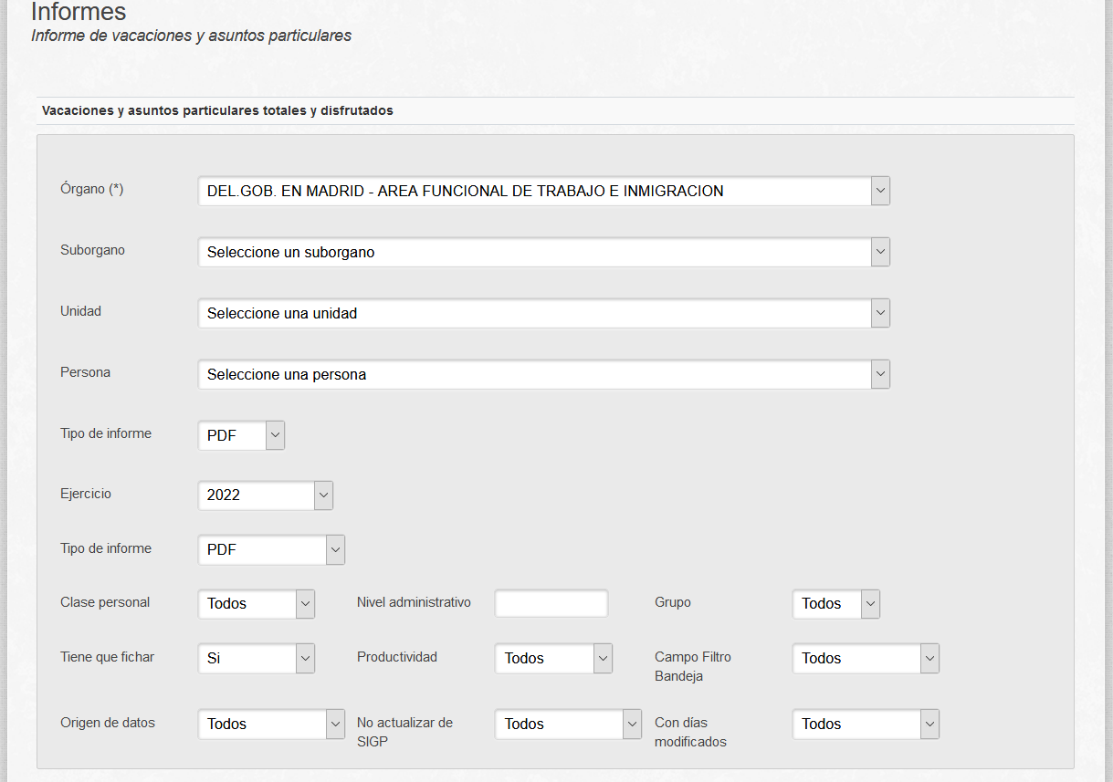

Filtro:

- Órgano: seleccionado por defecto.
- Suborgano: permite filtrar por el centro directivo del usuario. Una vez seleccionado un valor, se actualiza el campo de Unidad para mostrar las unidades dependientes del centro seleccionado.
- Unidad: sólo se mostrarán los usuarios que pertenezcan a la unidad seleccionada. Si se selecciona un valor en Centro directivo, sólo aparecen las unidades que dependen del mismo.
- Persona: Persona sobre la que queremos obtener el informe.
- Tipo de informe: podemos seleccionar el formato de salir del informe, por defecto PDF.
- Clase de personal: campo que permite filtrar por si son funcionarios, laborales, otros o todos.
- Nivel administrativo: campo que filtra mostrando sólo los usuarios que tengan el nivel administrativo introducido.
- Grupo: permite filtrar por grupo, mostrando sólo los usuarios de un determinado grupo.
- Productividad: permite filtrar por usuarios que tienen o no productividad. Si está en blanco, se incluyen todos.
- Tiene que fichar: permite filtrar por usuarios que tienen que fichar o no o que incluya a todos.
- Origen de datos: filtrar por si el origen de la descarga de los datos es SIGP o por el contrario los datos se introducen y actualizan manualmente.
- No actualizar de SIGP: filtrar por si los datos se actualizan de SIGP o por el contrario, están desincronizados.
- Con días modificados: filtrar por si se han modificados los días de vacaciones o asuntos particulares manualmente o no.

Datos del informe:

Muestra por usuario y ejercicio los días de vacaciones disponibles y disfrutadas, también las vacaciones independientes, los de asuntos propios y los días de ausencia por enfermedad sin IT.

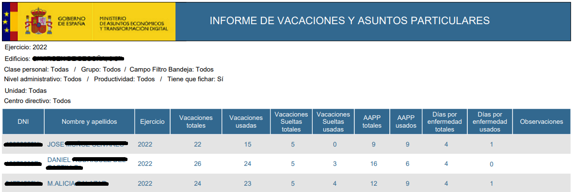

- Bandeja de informes

Como se ha indicado anteriormente, hay ciertos informes considerados Informes Pesados. Esto significa que requieren muchos cálculos, y tardan mucho tiempo en generarse. Por lo tanto, generar estos ficheros puede ralentizar la aplicación en exceso.

Dichos informes son, concretamente, el Informe de Horas y el Informe de Horas Totales.

Cuando se solicita uno de estos ficheros, primero se comprueba cuántos usuarios están implicados en dicho informe, según el filtro aplicado. Si se superan los 20 usuarios, no se iniciará la descarga del fichero si no que se mostrará una ventana emergente para dar la opción al usuario de generar el informe en segundo plano:

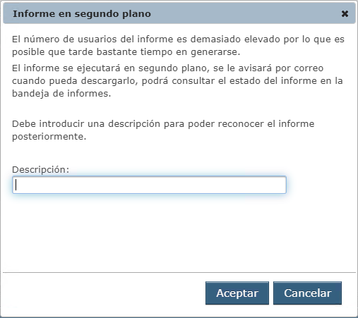

En esta pantalla el usuario podría poner una descripción del informe para poder reconocerlo posteriormente en la bandeja.

Si el usuario finalmente solicita la generación del informe en segundo plano dicha solicitud quedará registrada, planificándose para su generación en momentos de poca carga de uso de la aplicación (generalmente, por la noche).

Para ello, podemos ver que en el menú tenemos la Bandeja de Informes:

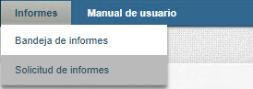

Esta bandeja es un listado a modo de histórico de los informes asíncronos que hemos solicitado, tanto los que están pendientes de generarse, como los que ya se han generado anteriormente.

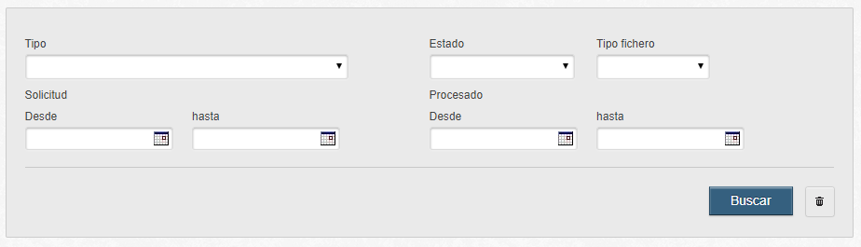

Como en otros listados de la aplicación, tenemos en la parte superior un filtro para poder seleccionar el tipo, estado, fechas, etc., de los informes que queremos mostrar.

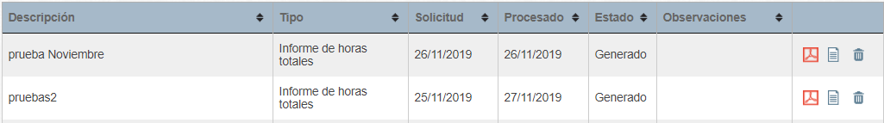


Nota importante

Una vez descargado un informe, seguirá disponible para su descarga sólo durante 15 días más. Tras esos 15 días, no será posible volver a descargarlo, aunque seguirá apareciendo en el listado a modo de histórico.

Para cada informe del listado se podrán realizar las siguientes acciones:

- Descargar: Descargará el informe, ya sea en Excel o PDF. Está opción solo estará disponible cuando el informe se encuentre en estado “Generado”.

- Ver filtros: Al pulsar sobre esta opción se mostrará una ventana emergente en la que se podrá consultar los filtros que se seleccionaron a la hora de generar el informe.

- Borrar: Eliminará el informe seleccionado. Antes del borrado se mostrará una ventana de confirmación.

